**Лабораторна робота №2**

**З дисципліни:** Бази даних та інформаційні системи  
 **Студента групи МІТ-31:** Якоба Романа

**Тема:** Проектування та створення бази даних

**Мета роботи:** Ознайомитися з принципами моделювання баз даних, виконати опис бізнес-процесу, створити ER-діаграму, реалізувати структуру бази даних у реляційній СУБД та виконати базові SQL-запити для аналізу даних.

**Завдання:**

1. Опис бізнес-процесу.

* Ветеринарна клініка надає послуги з лікування тварин. У системі зберігаються дані про пацієнтів (тварин), їх власників, прийоми у лікаря, призначені процедури та виписані ліки.
* Основні сутності:
  + Тварини (Pet): ідентифікатор, ім'я, вид, порода, вік, власник.
  + Власники (Owner): ідентифікатор, ім'я, контактні дані.
  + Лікарі (Veterinarian): ідентифікатор, ім'я, спеціалізація, контактні дані.
  + Прийоми (Appointment): ідентифікатор, тварина, лікар, дата прийому, діагноз.
  + Ліки (Medication): ідентифікатор, назва, призначення, ціна.
  + Призначення ліків (Prescription): ідентифікатор, прийом, ліки, доза, тривалість лікування.

1. **С**творення ER-діаграми.
   * Відповідно до описаного бізнес-процесу було створено ER-діаграму бази даних за допомогою [dbdiagram.io](https://dbdiagram.io/).

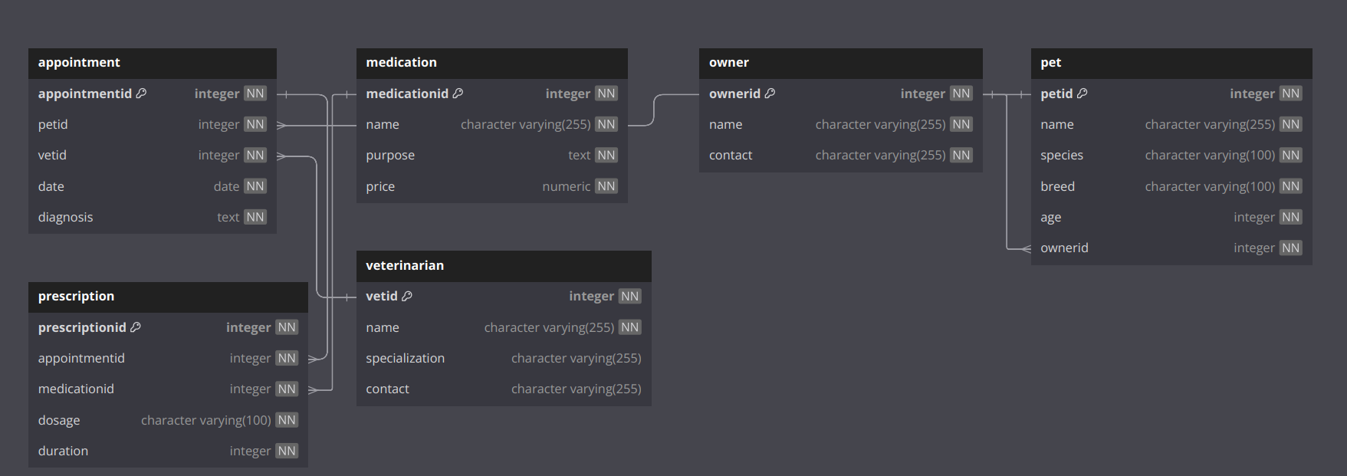

1. Реалізація бази даних та користувачів.

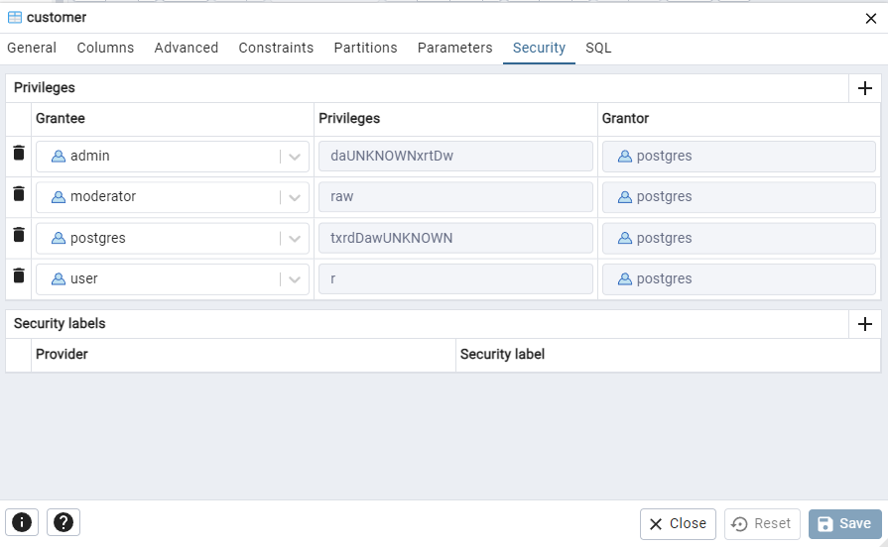

1. Створення таблиць бази данних

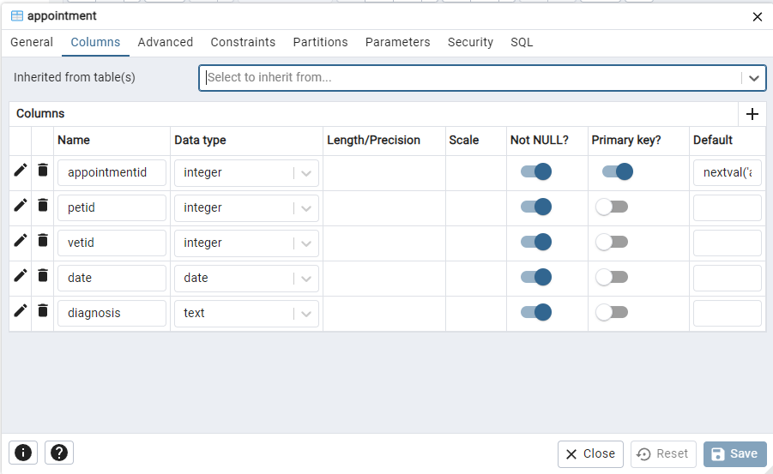

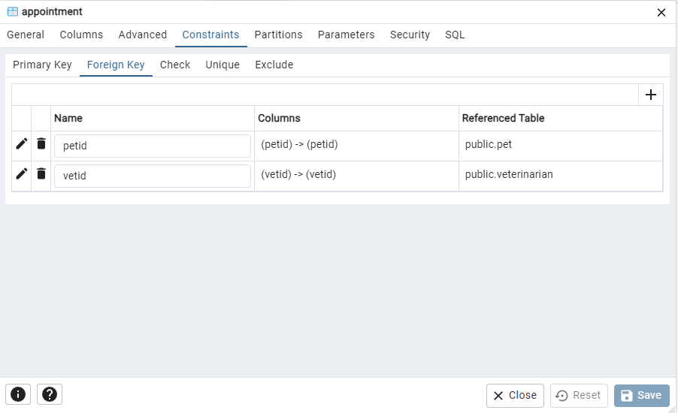

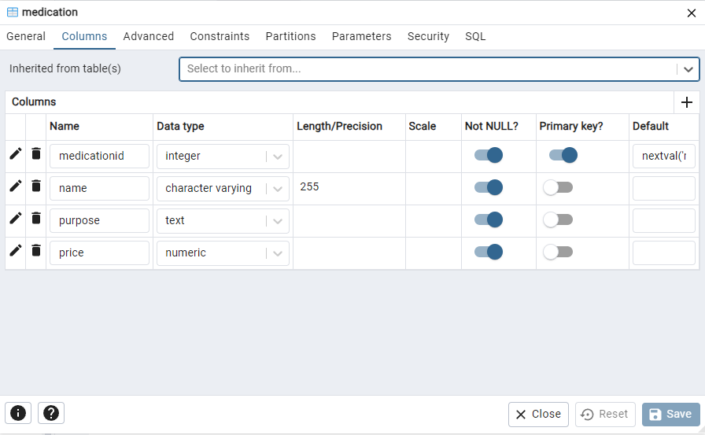

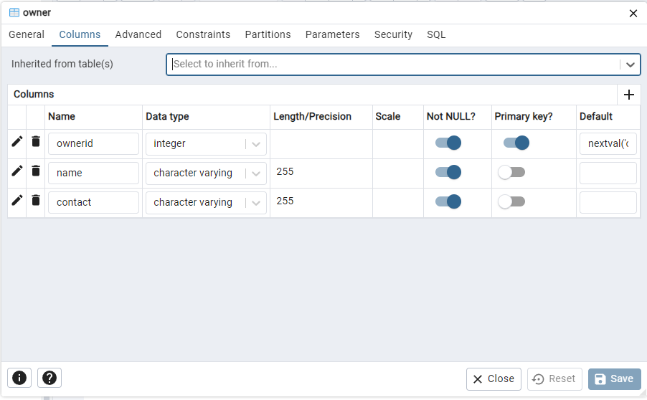

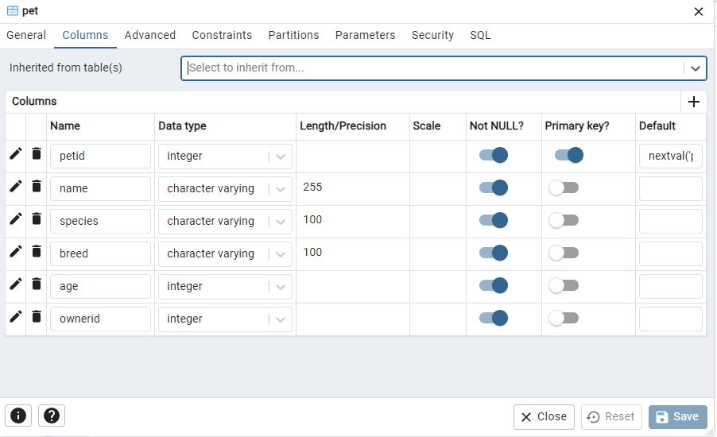

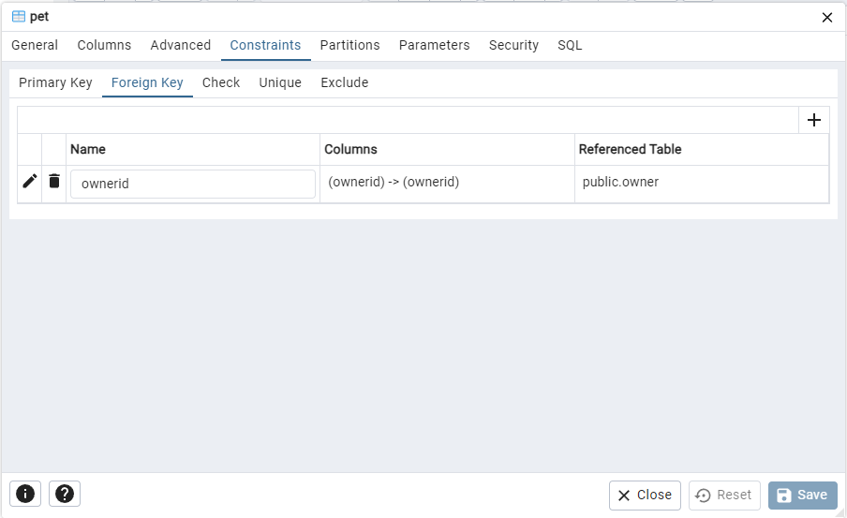

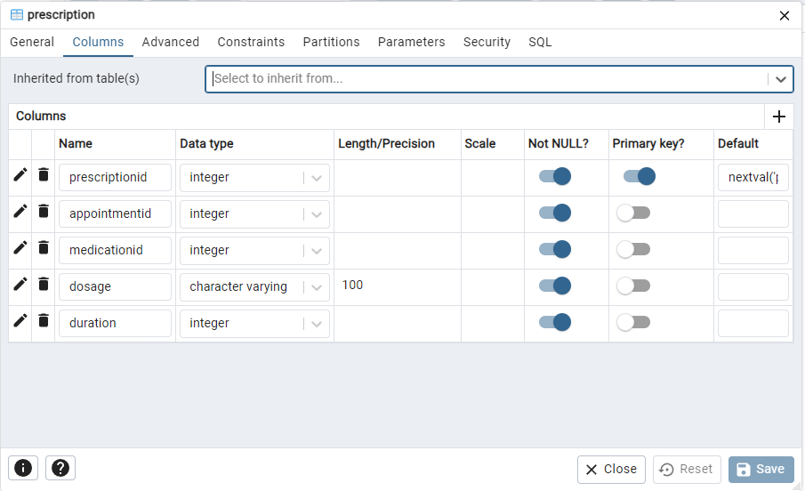

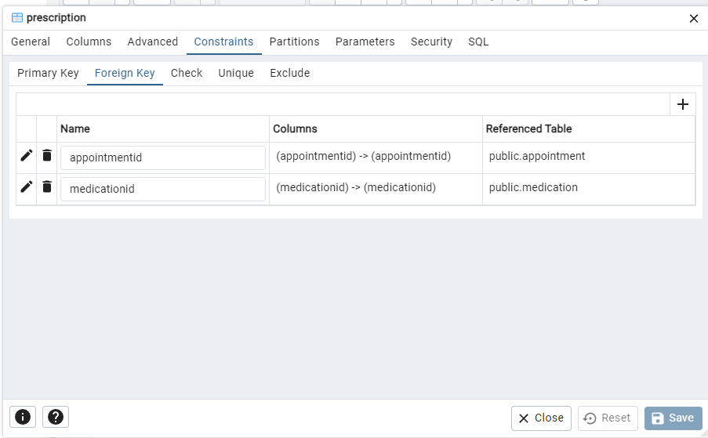

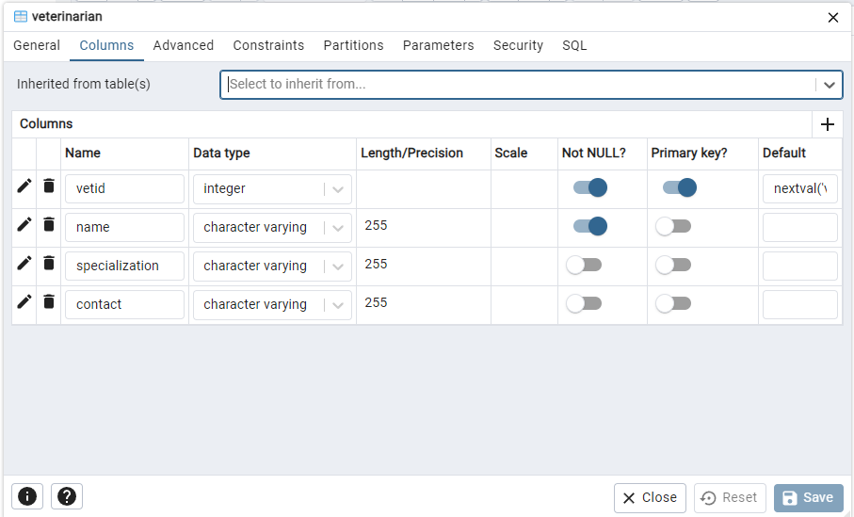

1. Заповнення таблиць тестовими даними.

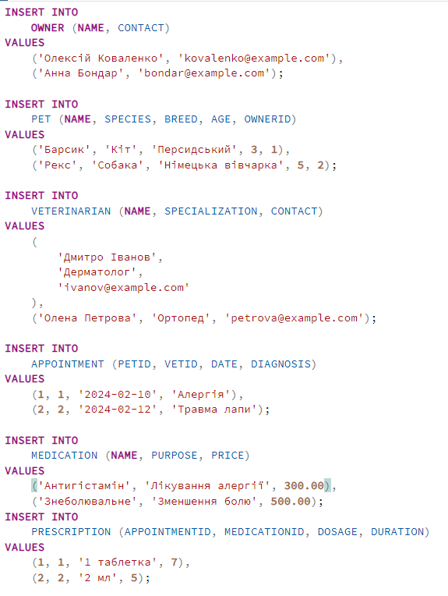

1. Виконання SQL-запитів SELECT.

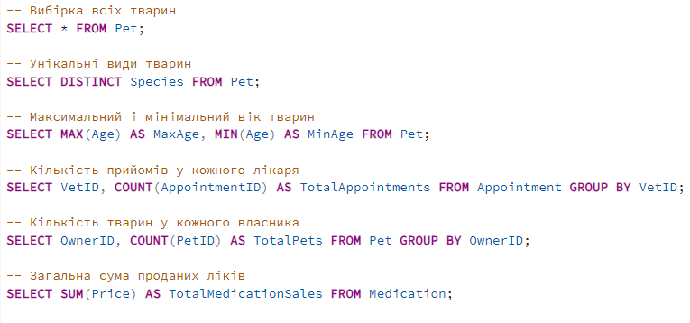

**Висновки:** Розроблено базу даних для ветеринарної клініки, створено SQL-запити для аналізу. Виконання лабораторної роботи дозволило закріпити навички проектування та роботи з SQL.